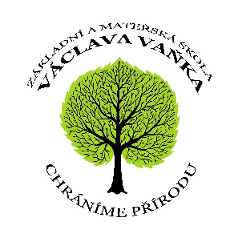
Základní škola a mateřská škola Václava Vaňka
Školní 242, 294 29 Bezno
E-mail: zsbezno@volny.cz
www.zs-bezno.cz
tel. (fax) 326 395 212

Č. j.: 210/2021ZŠ V Bezně 7. 9. 2021

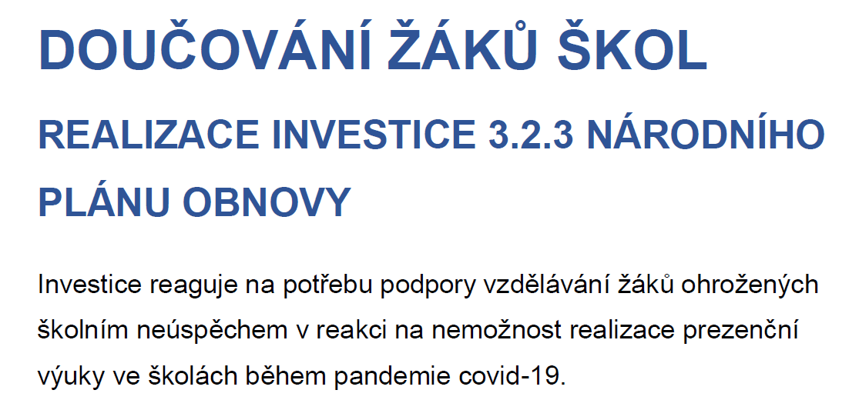

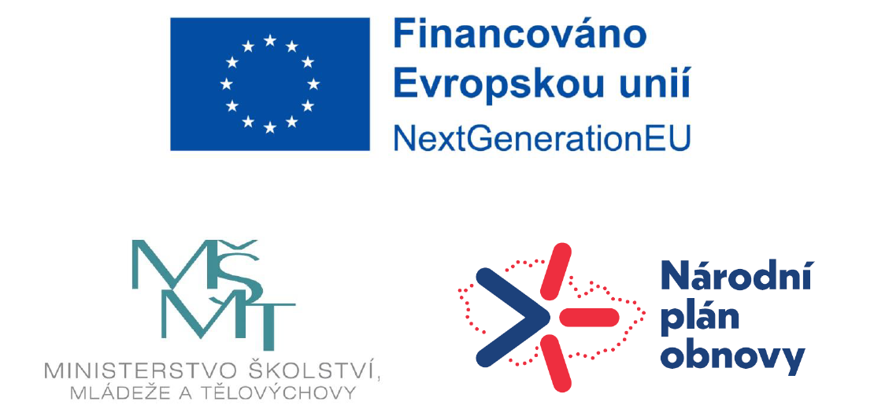

Doučování žáků základní školy v Bezně - realizace Národního plánu obnovy

Základní škola v Bezně se zapojila do doučování v rámci Národního plánu obnovy. V první fázi bude přímé doučování žáků probíhat do 31. prosince 2021. Národní plán doučování však rokem 2021 nekončí. Podpora doučování bude pokračovat dle sdělení MŠMT nejméně do konce školního roku 2022/2023 z Národního plánu obnovy.

Cílem programu je zajistit přednostní doučování dětem (žákům), kterým hrozí školní neúspěch či v extrémním případě vypadnutí ze vzdělávání. Došlo u nich také k vážnému zhoršení výsledků vzdělávání. Sledován je nejen prospěch, ale také základní přehled v tématech, schopnost navázat na další očekávané znalosti.

S pomocí níže uvedených kritérií bylo snadné identifikovat žáky, pro které je program primárně určen – jsou ohroženi školním neúspěchem zejména v důsledku koronakrize (např. se jim nedostávalo dostatečné podpory v rodině, měli špatné materiální zázemí pro účast na výuce nebo mají speciální vzdělávací potřeby, které nemohly být naplňovány). Kritéria zaostřují na žáky, kterým je vhodné dlouhodoběji věnovat zvýšenou pozornost a podporovat je při dosahování úspěchů ve škole.
Pro zařazení žáka či žákyně do programu doučování bylo určující, zda naplňuje jedno nebo více z uvedených kritérií. Identifikaci provedl pedagog na základě svých podkladů a zkušeností.

Základní kritéria pro zařazení žáka či žákyně do programu doučování:
- Žák s 20% a vyšší absencí ve školním roce 2020/21 z celkového počtu hodin, který neplnil v odpovídající míře zadané úkoly při asynchronní výuce, a došlo u něj ke zhoršení výsledků vzdělávání (sledován je nejen prospěch, ale také základní přehled v tématech, schopnost navázat na další očekávané znalosti)
- Žák, který se neúčastnil distanční výuky, a došlo u něj ke zhoršení výsledků vzdělávání
- Žák, který opakuje ročník nebo byl hodnocen stupněm „dostatečný“ na konci právě proběhlého školního roku 2020/2021
- Žák se speciálními vzdělávacími potřebami, u kterého došlo k pozastavení využívání podpory v době distanční výuky a protiepidemických opatření a současně se u něj projevilo zhoršení výsledků vzdělávání
- Žák s odlišným mateřským jazykem, bez dostatečné podpory v rodině, která se odráží ve zhoršení výsledků vzdělávání
- Žák, jehož jeden nebo oba rodiče mají nejvýše základní vzdělání a současně se u něj projevilo zhoršení výsledků vzdělávání
- Žák, s jehož zákonnými zástupci bylo obtížné komunikovat zejména v období distanční výuky, což se negativně projevilo ve zhoršení jeho výsledků vzdělávání

Organizační a personální zajištění doučování

- S ohledem na skutečnost, že povaha doučování není školským zákonem definována, není definována ani minimální odborná kvalifikace.
- Svou povahou se jedná o soubor činností, pro které je požadována odborná kvalifikace vychovatele školní družiny nebo školního klubu.
- Doučování ve smyslu Národního plánu doučování není standardní činností pedagogického pracovníka, která je obsahem druhu práce „učitel“ nebo „vychovatel“, jak ji definuje nařízení vlády.
- Jedná se o činnost, která je nad rámec sjednaného druhu práce, proto je také s doučujícími uzavírána dohoda o pracích konaných mimo pracovní poměr, ve které je druh práce specifikován (DPP a DPČ).
- Jedná se sice o aktivitu obdobnou pedagogické intervenci, liší se však co do účelu a rozsahu – není vázána pouze na žáky se speciálními vzdělávacími potřebami a slouží primárně pro doplnění vzdělávacích ztrát způsobených přerušením prezenční výuky.

Doučování budou zajišťovat pedagogičtí pracovníci školy – učitelé a asistenti pedagoga.

Doučování bude probíhat mimo vyučování. Pedagog informuje zákonného zástupce o možnosti zařazení žáka do programu doučování. S doučováním musí souhlasit žák i zákonný zástupce žáka.

Odměna za doučování
- Pro poskytování doučování je podmínkou uzavření dohody o pracích konaných mimo pracovní poměr s doučujícím (DPP).
- Ten se stane pedagogickým pracovníkem školy, a pracovní doba se mu tak člení na dobu výkonu přímé pedagogické činnosti a na dobu s ní související (například příprava, hodnocení).
- Poměr přímé pedagogické činnosti a přípravy je v tomto programu určen poměrem 45 minut přímé činnosti na 15 minut přípravy, tedy 3 : 1 ve prospěch přímého doučování žáka. Maximální částka je 250 Kč za hodinu.
- Učitel musí plnit rozsah přímé pedagogické činnosti v týdenním režimu.
- Bude-li zároveň zajišťovat doučování žáků, musí doučování v tomto programu vykázat zvlášť. Takto odděleně musí být doučování sledováno i v účetnictví školy.

Přehled – doučování – září-prosinec 2021 – 2x v týdnu/1 hod (PPČ- 45 min+ 15 min příprava)
Pedagogický pracovník | Předmět | Třída
Kapounová Eva | MAT | 7.A, 7.B
Withelmová Andrea | ČEJ | 8.
Vňuk Pavel | ANJ | 8.
Kolínová Ivana | MAT | 8., 9.
Nováková Jitka | ANJ, ČEJ | 6.A, 3., 5.B
Křováčková Ivana | RUJ, ČEJ | 9.B
Beránková Svatava | ANJ | 6., 7., 8., 9.
Volfová Martina  Houdková Dana | ČEJ, MAT | 6.A, 6.B (pouze do 12. 10. 2021)  6.A, 6.B
Nováková Marie | ČEJ, MAT | 1.
Pelcová Jaroslava | ČEJ, MAT | 2.
Juhaňáková Věra | ČEJ, MAT | 3.A
Houdková Dana | ČEJ, MAT | 3.B, 6.B
Veselá Ivana | ČEJ, MAT | 4.
Novotná Jana | ČEJ, MAT | 5.A
Němečková Markéta | ČEJ, MAT | 5.B
Kafková Naděžda | ČEJ, MAT | P2
Slivková Marie | ČEJ, MAT | P1
Kopecká Lucie | ČEJ, MAT | P1
Boučková Eva | ČEJ, MAT | P2 (do 31. 12. 2021)

V Bezně 7. 9. 2021 Mgr. Eva Kapounová
ředitelka školy

